１、請在『實價登錄資料區』→選擇該案件之XML檔後→按滑鼠右鍵出現選單
後請選擇「加到壓縮檔」。
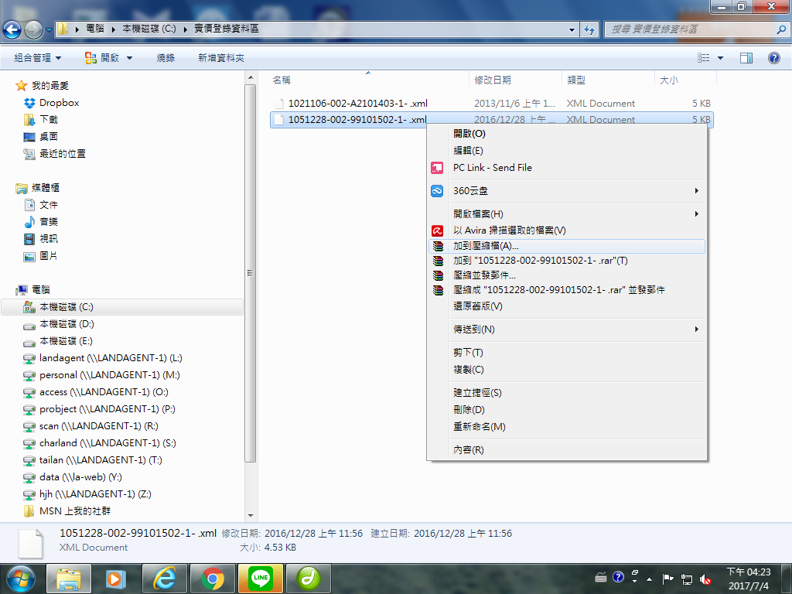
２、然後在『壓縮檔格式』選擇ZIP，再按「確定」。
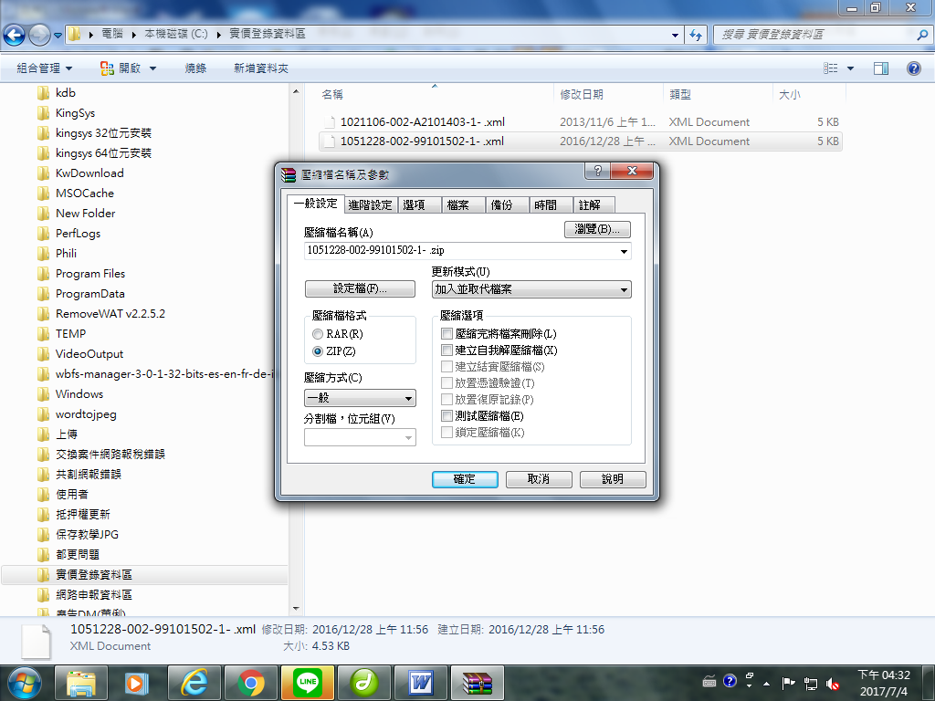
３、此時便會將該XML檔產製成ZIP檔
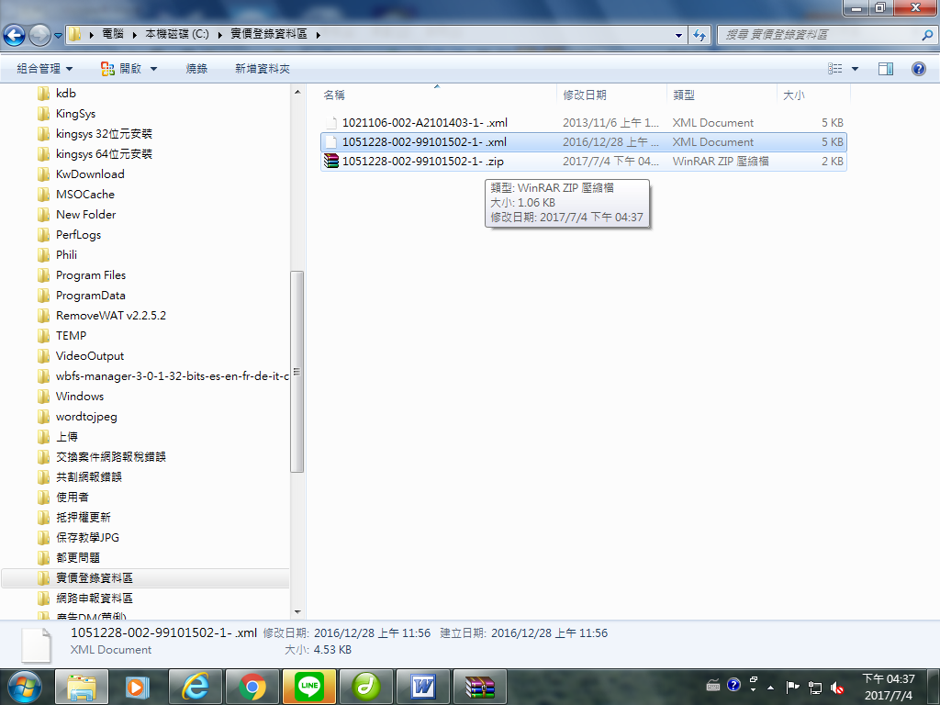
４、進入【不動產買賣成交案件實際資訊申報作業】畫面後，請點選左上方之資料匯入鍵，匯入王代書軟體所產製之ZIP檔資料
